出口王仁三郎著 霊界物語全巻利用の手引 2018年10月
この霊界物語全巻は、コンピューター上で最も読みやすく、編集も可能なものをめざし作成
されたもので、さまざまな機会に利用されることを願っています。なお、本物語の著作権は、
すべてに渡り発生しておりませんのでご自由に利用ください。
（１）このファイルは、全てMicrosoft のWord上での利用を基本にしています。原稿作成ソフトは
基本的にWord2003ですが、その後Word2007・2010・2013での利用について、物語各巻の最初
に、基本的事項を記載してあります。
（２）本文は青空文庫版を基本とし、愛善世界社の文庫本との比較・校正をすすめてきました。文庫本は現在７２巻まで発行済み。現状までの比較の結果、両者にあまり大きな違いはありません。
（３）ファイルは①手引き目次②８３冊ルビ付き(Ａ４版２段組)の２種類をＨＰに掲載しています。Ｂ５版は、Ａ４版への拡大印刷などに便利ですが、必要な場合はご連絡頂ければ、ＣＤとして提供することが可能です。
（なお、ＨＰの更新できない古いファイルはＢ５版など４種類すべてを掲載してあります）
右クリックからダウンロードされたファイルは実行形式で圧縮してありますので、実行(ダブルクリック)すれば、その場所にＷｏｒｄファイルとして解凍(展開)されます。
（４）ファイルはすべて130％で保存されており、140％までが実用範囲と思われます。本文はＡ４版の２段段組・縦書き・フォントはMS明朝・大きさ10.5ポイント。ルビ(フォントはＭＳゴシック)は５ポイントに設定されています。自由に変更することが可能です。
（５）ルビ付きファイルは、ルビが付いていることでいくつかの厄介なことが生じてきます。
① ルビは一度に５０文字ほどしか、付けたり、削除したりすることしか出来ません（書体や文字の大きさを変える場合も同様です）。
② ある塊になっているルビつき文字（固有名詞など）は、その文字の途中で、分離（改行など）が出来ません。従って、その文字のルビを文字単位で付け直せば可能です。（下記Ⅰを参照）。現在、４文字以上の塊のルビは特別な場合以外、解消してあります。
③ 縦書きの文字を、横書きに変えると、本文とルビとの間隔が変わってしまい（Wordの欠点）
とても見にくくなってしまいます。それを、修正するためには、本文とルビとの間隔を拡大しなければなりません（下記Ⅱを参照）。
（６）物語本文中には傍点ヽが振られている場所が沢山あります。これは最初【 】で囲み表現され
ていましたが、現在は 黄金閣 などと表記を変えました。ただし、平仮名のルビに加え、さら
に傍点が加わるという２段表示の場所がかなりあります。この場合はWordの表示方法としての
限界を考慮し、次のような表記方法をとりましたが、一部【 】を使っている所もあります。
●文字数が少ない場合⇒⇒ 黄金閣（黄金閣） ●文字数が多い場合⇒⇒【 】を使用
（７）本文では外字(がいじ)と呼ばれている辞書にない文字が使われています。それらは青空文庫で使われている文字を参考に表示してあります。ただし、古いパソコンではその文字が ・ と表示される場合もあります。またどうしても表示できない文字は■で表されています。また( )の中に文字が表示されている場合もありますが、それはルビがつけられない文字ですので、やむを得ずダブって表示してあります。

●以上、いくつかの欠点もありますが使い方によっては大変に便利なファイルです。何よりも物語
そのものが大変読み易いですし、物語をあるテーマに沿ってまとめたり、パワーポイント等で表
示し、研修などに利用することもできます。これを機会に、Wordやルビの学習をされることも
ありえると思います。

Word2007以後はリボン（メニュー）が一新され、下記Ⅰ・Ⅱ・Ⅲの表示が異なります。

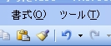
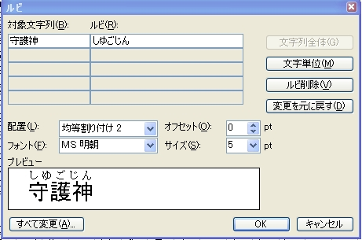
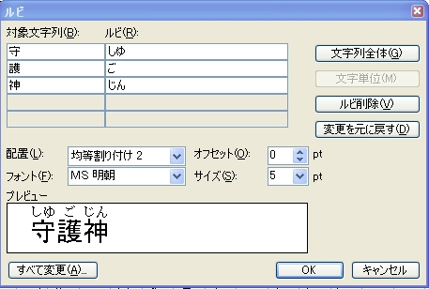
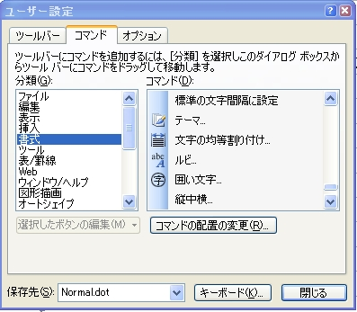
Ⅰ 対象文字を反転させ、図１より 書式（O）⇒拡張書式(L)⇒ルビ(U)を
選択するとルビ設定場面が出ます（図２）。 文字単位(M)を押し、
その後、図３のように入力し、OKを押せば完了です。
図１

単に、削除だけしたい場合は ルビ削除(V)を押し
OKを押せばよいです。

Ⅱ 対象文字を反転させ、書式（O）⇒拡張書式(L)
⇒ルビ(U)を選択すると、図２になり、
オフセット（O）を４または５に上昇させ 図２

OKを押せば、完了です。この数字が大きいほど
本文とルビの間隔が離れることになります。 図２

図３

Ⅲ 書式（O）⇒拡張書式(L)⇒ルビ(U)を一回ごとに選択するのは、大変なので、最初からルビの
アイコンをメニューに設定することも可能です。
設定方法は、ツール（T）⇒ユーザー設定（C）の中で コマンド を押し、書式の中のルビの
アイコンを探します（図４）。 それを、ドラッグして、メニューの適当な場所で
マウスから指を離してください。
たとえば、図５のようになります。

次からは、文字を反転させて、ルビのアイコンを
押せば図２が出てきます。

図４

図５
連絡先 喜楽庵メールアドレス kirakuan2@vc.tnc.ne.jp
ＨＰアドレス http://www.kirakuan.cocolog-wbs.com

